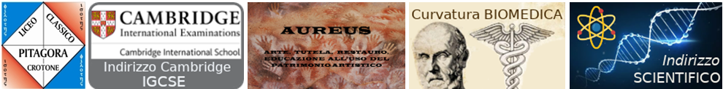
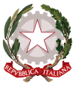

MINISTERO DELL’ISTRUZIONE, DELL’UNIVERSITÀ E DELLA RICERCA
UFFICIO SCOLASTICO REGIONALE PER LA CALABRIA
Liceo Ginnasio Statale “Pitagora”
Piazza Umberto I, 15 -88900 CROTONE 0962.905731 0962.20922
Codice fiscale 81004910790  krpc02000l@istruzione.it  krpc02000l@pec.istruzione.it
sito web www.liceopitagoracrotone.edu.it

ALLEGATO
Al Liceo Classico “Pitagora” di Crotone

MODULO ISCRIZIONE STUDENTI
PROVA CERTIFICAZIONE COMPETENZE LINGUA LATINA PER LA CALABRIA
27 APRILE 2022
(Si prega di scrivere in modo chiaro)
DENOMINAZIONE ISTITUZIONE SCOLASTICA

COMUNE E PROVINCIA DELL’ISTITUZIONE SCOLASTICA

COGNOME E NOME DEL REFERENTE

E-MAIL REFERENTE (GMAIL) E RECAPITO TELEFONICO

DATI STUDENTI

COGNOME E NOME⃰ (inserire prima cognome e poi nome) | DATA DI NASCITA | CLASSE | LIVELLO
1.
2.
3.
4.
5.
6.
7.
8.
9.
10.
11.
12.
13.
14.
15.
16.
17.
18.
19.
20.
21.
22.
23.
24.
25.
26.
27.
28.
29.
30.

⃰ Specificare se alunna/o con DSA.

Il Dirigente Scolastico

